Sistema de Controle de Kleberson

Apresentação Geral do Projeto

Administrar uma instituição de ensino, seja física, virtual, de ensino superior ou educação infantil não é tarefa fácil. Não se trata apenas de contratar um professor e matricular alunos, existem diversos outros fatores que precisam ser considerados, monitorados e gerenciados para otimizar o funcionamento da empresa e garantir a satisfação dos alunos.
Este projeto visa o desenvolvimento de um sistema capaz de auxiliar administradores de instituições de ensino a gerenciar e monitorar recursos, clientes e funcionários.

Objetivos

Objetivo Geral
Projetar e desenvolver um sistema para controlar, organizar e inspecionar cursos, alunos, espaços e itens para instituições de ensino.

Objetivos Específicos
Matricular alunos na instituição;

Cadastrar equipamentos adquiridos;

Consultar a lotação de cursos e salas;

Consultar a frequência e média de notas dos alunos;

Arquitetura do Sistema (Modelagem)

3.1 Requisitos

Requisitos Funcionais

RF01. O sistema deve realizar autenticação do usuário.

RF02. O sistema deve permitir ao administrador cadastrar cursos.

RF03. O sistema deve permitir ao administrador/suporte de TI cadastrar equipamentos.

RF04. O sistema deve permitir ao administrador cadastrar salas.

RF05. O sistema deve permitir ao administrador cadastrar disciplinas.

RF06. O sistema deve permitir ao administrador cadastrar alunos.

RF07. O sistema deve permitir ao administrador/professor consultar todos os cursos cadastrados.

RF08. O sistema deve permitir ao administrador/professor/aluno consultar todas as disciplinas associadas ao curso escolhido.

RF09. O sistema deve permitir ao administrador/professor/aluno consultar todas os cursos associados a disciplina escolhida.

RF10. O sistema deve permitir ao administrador/professor consultar as salas da instituição e seus tipos.

RF11. O sistema deve permitir ao administrador/professor consultar todas as salas da instituição.

RF12. O sistema deve permitir ao administrador/professor/suporte de TI consultar o estado do equipamento cadastrado.

RF13. O sistema deve permitir ao administrador/suporte de TI consultar a localização do equipamento cadastrado.

RF14. O sistema deve permitir ao administrador/professor/aluno consultar a frequência do aluno

RF15. O sistema deve permitir ao administrador/aluno consultar os cursos que o aluno se matriculou

RF16. O sistema deve permitir ao administrador/aluno consultar as turmas que o aluno pertence.

RF17. O sistema deve permitir ao administrador/professor/aluno consultar as salas em que determinada turma terá aula de determinada disciplina.

RF18. O sistema deve exibir relatório com alunos próximos da reprovação por frequência.

RF19. O sistema deve exibir relatório com salas próximas a capacidade total de alunos.

RF20. O sistema deve exibir relatório com equipamentos que necessitam reparos.

RF21. O sistema deve exibir relatório com salas sem equipamentos necessários ou com necessidade de reparos.

RF22. O sistema deve permitir ao administrador cadastrar novos usuários.

RF23. O sistema deve permitir ao administrador editar usuários.

RF24. O sistema deve permitir ao administrador excluir usuários.

RF25. O sistema deve permitir ao administrador cadastrar novos cursos.

RF26. O sistema deve permitir ao administrador editar cursos.

RF27. O sistema deve permitir ao administrador excluir cursos.

RF28. O sistema deve permitir ao administrador cadastrar novos alunos.

RF29. O sistema deve permitir ao administrador editar alunos.

RF30. O sistema deve permitir ao administrador excluir alunos.

RF31. O sistema deve permitir ao administrador cadastrar novas salas.

RF32. O sistema deve permitir ao administrador editar salas.

RF33. O sistema deve permitir ao administrador excluir salas.

RF34. O sistema deve permitir ao administrador/suporte de TI cadastrar novos equipamentos.

RF35. O sistema deve permitir ao administrador/suporte de TI editar equipamentos.

RF36. O sistema deve permitir ao administrador/suporte de TI excluir equipamentos.

Requisitos Não Funcionais

RNF01. A base de dados deve ser protegida para acesso apenas para usuários autorizados;

RNF02. O sistema deve ser desenvolvido utilizando a tecnologia de programação Java;

RNF03. O sistema deve ser operacionalizado independente de plataforma, através da Maquina Virtual Machine;

RNF04. O sistema deve utilizar o banco de dados MySql;

RNF05. Os relatórios devem ser emitidos no formato gráfico (JSP) possibilitando salvar e imprimir;

3.2 Modelagem Funcional

Lista dos Atores
Ator | Descrição
Usuário Administrador | O usuário administrador é responsável por manter uma estrutura básica de dados, necessário para utilização do sistema.  É responsável por cadastrar, excluir e alterar usuários  Possui acesso total ao cadastro, edição, consulta e exclusão também de cursos, professores, disciplinas, equipamentos, alunos e salas.
Suporte de TI | O usuário é responsável por cadastrar, editar e excluir dados de equipamentos.  Pode consultar equipamentos e salas
Professor | O usuário é responsável por lançar notas e presença dos alunos.  Pode consultar cursos, salas, alunos e disciplinas.
Aluno | Consulta a matrícula, notas, frequência.  Pode consultar cursos e salas, disciplinas e professores dos cursos em que está matriculado.

Diagrama Casos de Uso

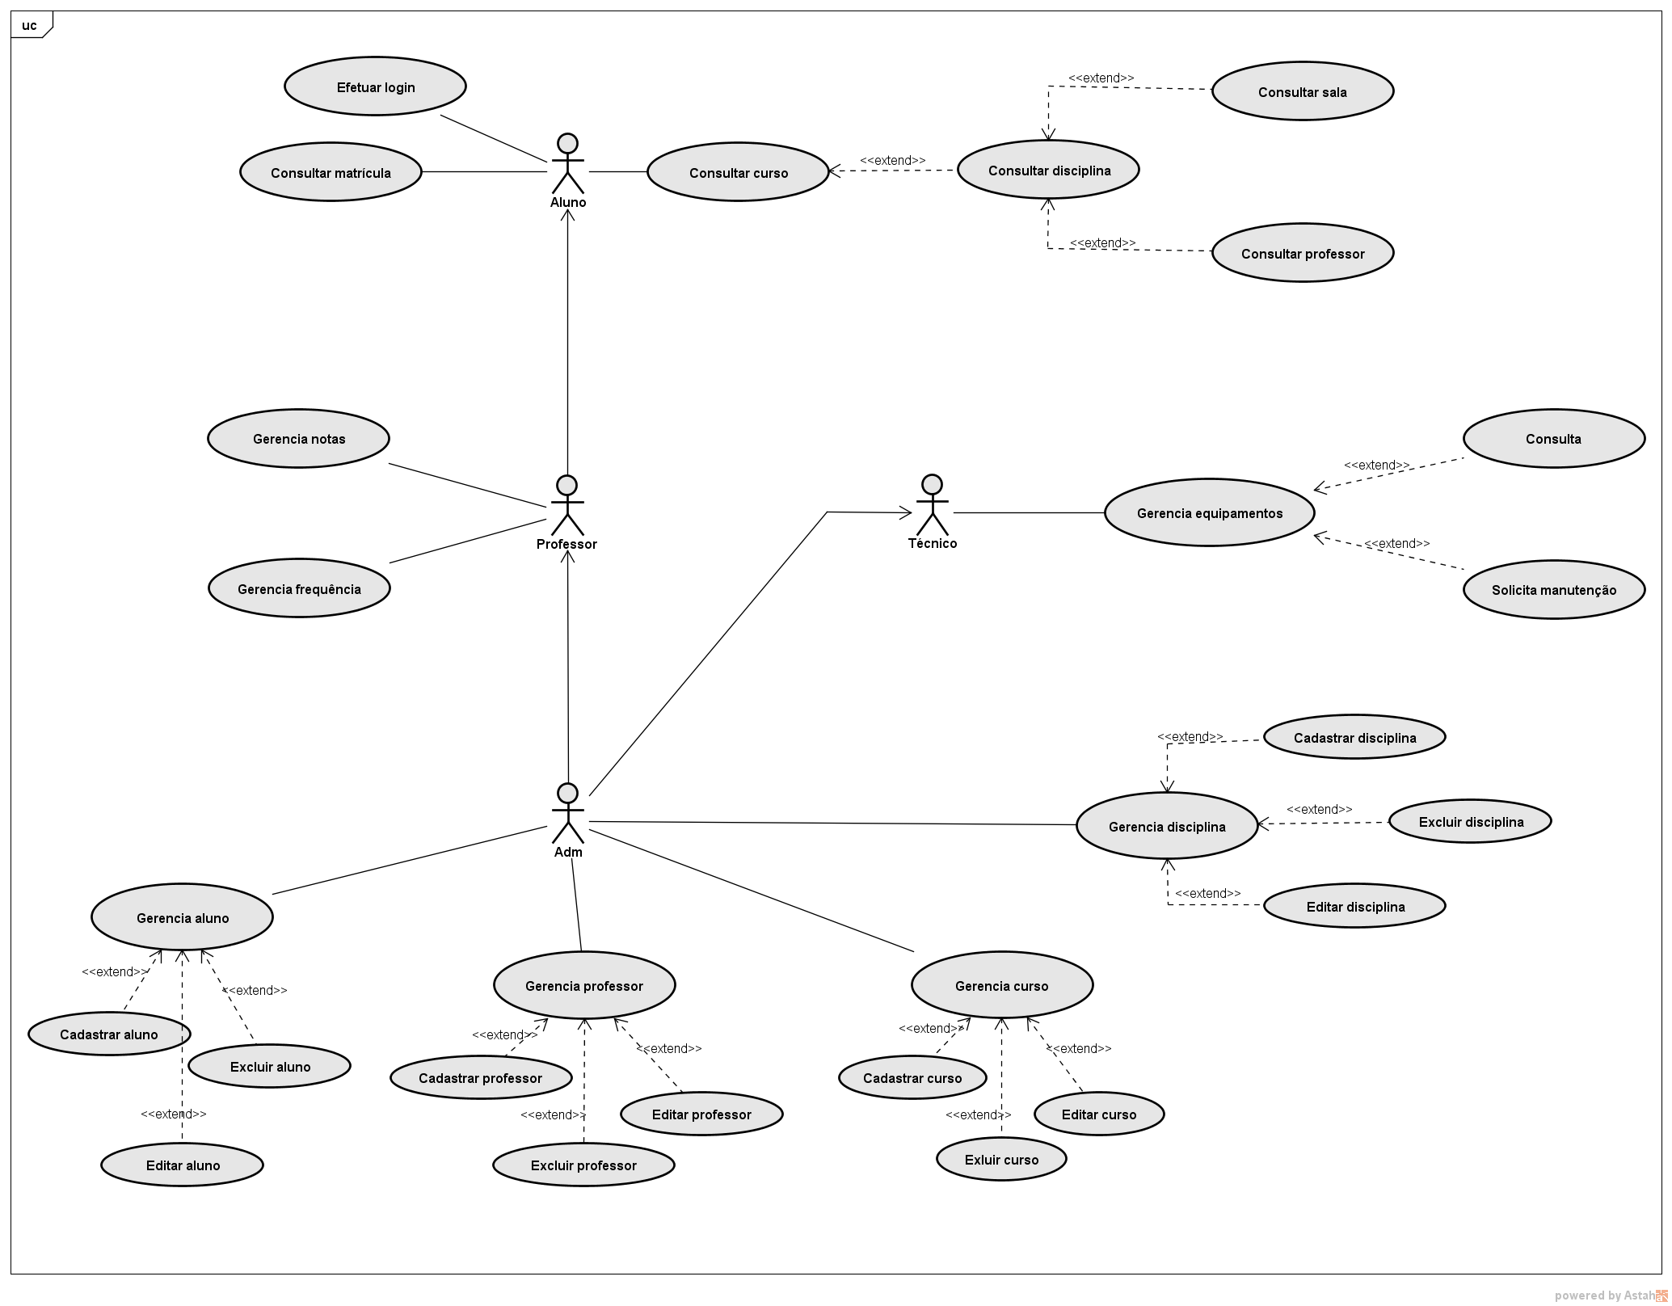

Detalhamento casos de uso

Nesta seção será apresentado o detalhamento do seguintes casos de uso:
CSU01 – Efetuar Login
CSU02 – Cadastrar Usuário
CSU03 – Editar Usuário
CSU04 – Excluir Usuário
CSU05 – UC Gerenciar Usuário
CSU06 – Cadastrar Aeronave
CSU07 – UC Gerenciar Peça
CSU08 – Cadastrar Peça
CSU09 – Editar Peça
CSU010– Excluir Peça
CSU11 – Consultar Aeronave
CSU12 – Consultar Peça
CSU13 – Exibir Relatório
CSU14 – Simular Desgaste

CSU01 – Efetuar login
Caso de Uso 1 | Efetuar Login
Objetivo | Tem por objetivo oferecer segurança de acesso a ferramenta, permitindo acesso apenas por usuários cadastrados.
Ator | Usuário\Administrador
Pré-condições | Usuário estar cadastrado
Cenário Principal
- O usuário entra com dados para login;
- O sistema verifica informações do usuário utilizando o UC Gerenciar Usuário;
- O sistema inicia sessão relacionada ao usuário;

CSU02 – Cadastrar Usuário
Caso de Uso 2 | Cadastrar Usuário
Objetivo | Tem por objetivo cadastrar novo usuário
Ator | Usuário Administrador
Pré-condições | O novo usuário não pode estar cadastrado
Cenário Principal
- Administrador começa novo cadastro de usuário;
- Administrador preenche campos de cadastro de usuário;
- Sistema armazena usuário;
- Sistema retorna mensagem de sucesso para cadastro de usuário.
Fluxo Alternativo
- A qualquer momento, o cadastro de usuário é alterado, suspenso ou cancelado:
- Administrador escolhe o usuário a ser editado;
- Administrador realiza as alterações;
- Sistema atualiza informações;
- Sistema retorna ao usuário mensagem de sucesso para edição de usuário.
- Usuário cancela operação em qualquer um dos passos (1,2,3 ou 4)
- Sistema retorna ao modo Cadastro Usuário.

CSU043– Editar Usuário
Caso de Uso 3 | Editar Usuário
Objetivo | Tem por objetivo editar usuário
Ator | Usuário Administrador
Pré-condições | O usuário tem que estar cadastrado
Cenário Principal
- Administrador seleciona o usuário cadastrado;
- Administrador preenche campos de editar cadastro de usuário;
- Sistema atualiza as informações;
- Sistema retorna mensagem de sucesso para alterar cadastro de usuário.
Fluxo Alternativo

- Usuário cancela operação em qualquer um dos passos (1,2,3 ou 4)
- Sistema retorna ao modo Editar Usuário.

CSU04 – Excluir Usuário
Caso de Uso 4 | Excluir Usuário
Objetivo | Tem por objetivo excluir usuário
Ator | Usuário Administrador
Pré-condições | O usuário tem que estar cadastrado
Cenário Principal
- Administrador seleciona o usuário cadastrado;
- Administrador seleciona excluir o usuário ;
- Sistema retorna mensagem de sucesso para exclusão de usuário.
Fluxo Alternativo
- Usuário cancela operação em qualquer um dos passos (1,2 ou 3)
- Sistema retorna ao modo Excluir Usuário.

CSU05 – UC Gerenciar Usuário
Caso de Uso 5 | UC Gerenciar Usuário
Objetivo | Tem por objetivo cadastrar, editar e excluir usuários;
Ator | Usuário Administrador
Pré-condições
Cenário Principal
1. Administrador inicia UC Gerenciar Usuário;
2. Administrador seleciona um dos serviços disponíveis da UC Gerenciar Usuário;
3. Sistema inicia o serviço selecionado;
Fluxo Alternativo
- Usuário cancela operação em qualquer um dos passos (1,2 ou 3)
- Sistema retorna ao modo UC Gerenciar Usuário.

CSU06 – Cadastrar Aeronave
Caso de Uso 6 | Cadastrar Aeronave
Objetivo | Tem por objetivo cadastrar nova aeronave
Ator | Usuário Administrador / Usuário
Pré-condições | Aeronave não pode estar cadastrada
Cenário Principal
- Usuário começa novo cadastro de aeronave;
- Usuário preenche campos de cadastro de aeronave;
- Sistema armazena aeronave;
- Sistema retorna mensagem de sucesso para cadastro de aeronave.
Fluxo Alternativo
A. Usuário cancela operação em qualquer um dos passos (1,2,3 ou 4)
- Sistema retorna ao modo Cadastro Aeronave.

CSU07 –UC Gerenciar Peças
Caso de Uso 7 | UC Gerenciar Peça
Objetivo | Tem por objetivo cadastrar, editar e excluir peças;
Ator | Usuário Administrador / Usuário
Pré-condições
Cenário Principal
1. Administrador inicia UC Gerenciar Peça;
2. Administrador seleciona um dos serviços disponíveis da UC Gerenciar Peça;
3. Sistema inicia o serviço selecionado;
Fluxo Alternativo
A. Usuário cancela operação em qualquer um dos passos (1 ,2 ou 3)
- Sistema retorna ao modo UC Gerenciar Peça.

CSU08 – Cadastrar Peça
Caso de Uso 8 | Cadastrar Peça
Objetivo | Tem por objetivo cadastrar Peças
Ator | Usuário Administrador/usuário
Pré-condições | Tem que selecionar uma aeronave cadastrada
Cenário Principal
- Usuário começa cadastro de peças da aeronave;
- Usuário preenche campos de cadastro de peças;
- Sistema armazena dados peças da aeronave

- Sistema retorna mensagem de sucesso para cadastro de peças.
Fluxo Alternativo
- Usuário cancela operação em qualquer um dos passos (1,2,3 ou 4)
- Sistema retorna ao modo Cadastrar Peça.

CSU09 – Editar Peça
Caso de Uso 9 | Editar Peça
Objetivo | Tem por objetivo Editar Peças
Ator | Usuário Administrador/usuário
Pré-condições | Tem que selecionar uma aeronave e paca cadastrada
Cenário Principal
- Administrador seleciona peça cadastrada;
- Administrador preenche campos de editar peça;
- Sistema atualiza as informações;
- Sistema retorna mensagem de sucesso para alterar cadastro de peça.
Fluxo Alternativo
- Usuário cancela operação em qualquer um dos passos (1,2,3 ou 4)
- Sistema retorna ao modo Editar Peça.

CSU10 – Excluir Peça
Caso de Uso 10 | Excluir Peça
Objetivo | Tem por objetivo Excluir Peças
Ator | Usuário Administrador/usuário
Pré-condições | Tem que selecionar uma aeronave e peças cadastrada
Cenário Principal
- Administrador seleciona peça cadastrado;
- Administrador seleciona exclui peça selecionada;
- Sistema retorna mensagem de sucesso para exclusão de Peça.
Fluxo Alternativo
- Usuário cancela operação em qualquer um dos passos (1,2 ou 3)
- Sistema retorna ao modo Excluir Peça.

CSU11 – Consultar Aeronave
Caso de Uso 11 | Consultar Aeronave
Objetivo | Tem por objetivo consultar aeronave
Ator | Usuário Administrador / Usuário
Pré-condições | Aeronave estar cadastrada
Cenário Principa
- Usuário inicia na opção consultar aeronave;
- Sistema exibe aeronaves cadastradas;
Fluxo Alternativo
A. Usuário cancela operação em qualquer um dos passos (1 ou 2);
1. Sistema retorna ao modo Cadastro Aeronave se for necessário adicionar nova aeronave.

CSU12 – Consultar Peças
Caso de Uso 12 | Consultar Peças
Objetivo | Tem por objetivo consultar peças da aeronave
Ator | Usuário Administrador / Usuário
Pré-condições | Aeronave estar cadastrada;  Peças cadastradas;
Cenário Principal
- Usuário inicia modo consultar peças aeronave;
- Sistema exibe peças cadastradas;
- Sistema exibe relatório de peças cadastradas;
- Sistema simula desgaste dos itens de peças da aeronave;
Fluxo Alternativo
A.
1. Usuário cancela operação em qualquer um dos passos (1,2,3 ou 4);
2. Sistema retorna ao modo Consultar Peças;
B.
1. Usuário simula desgaste de peças da aeronave;
2. Sistema exibe relatório de peças vencidas ou próximas ao vencimento;
CSU12 – Exibir Relatório
Caso de Uso 12 | Exibir Relatório
Objetivo | Tem por objetivo exibir relatório de peças da aeronave
Ator | Usuário Administrador / Usuário
Pré-condições | Aeronave estar cadastrada;  Peças cadastradas;
Cenário Principal

- Usuário inicia modo consultar peças aeronave;
- Sistema exibe peças cadastradas;
- Usuário inicia modo exibir relatório;
- Sistema exibe relatório de peças cadastradas juntamente com detalhes de validade;
- Sistema exibe peças vencidas ou próximas ao vencimento;
.
Fluxo Alternativo
A. Usuário cancela operação em qualquer um dos passos;
1. Sistema retorna ao modo Consultar Peças;
2. Sistema retorna ao modo Exibir Relatório;
B.
1. Usuário simula desgaste de peças da aeronave;

CSU14 – Simular Desgaste

Caso de Uso 14 | Simular Desgaste
Objetivo | Tem por objetivo simular desgaste de peças da aeronave
Ator | Usuário Administrador / Usuário
Pré-condições | Aeronave estar cadastrada;  Peças cadastradas;
Cenário Principal

- Usuário inicia modo consultar peças aeronave;
- Sistema exibe peças cadastradas;
- Usuário inicia modo Simular Desgaste;
- Usuário seleciona uma aeronave;
- Usuário insere dados referentes, data inicial, data final, horas de vôo;
- Sistema exibe peças com seu respectivo desgaste simuladas;
.
Fluxo Alternativo
A. Usuário cancela operação em qualquer um dos passos;
1. Sistema retorna ao modo Consultar Peças;
2. Sistema retorna ao modo Simular Desgaste;

